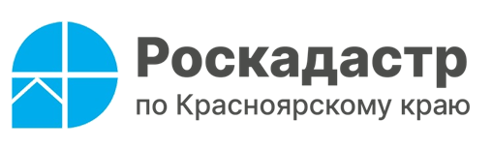
Выписка из ЕГРН защитит интересы покупателя

В региональном Роскадастре напоминают, что покупатель недвижимости, который для проверки объекта перед сделкой запросил выписку из Единого государственного реестра недвижимости (ЕГРН) является добросовестным приобретателем.
Эксперты консультационного центра филиала ППК «Роскадастр» по Красноярскому краю обращают внимание, что полученная перед сделкой выписка из ЕГРН позволит защитить права покупателя, если после подписания договора бывший правообладатель заявит о том, что сделка незаконна, и потребует вернуть ему недвижимость. Законодательством предусмотрено, что если при заключении сделки покупатель недвижимости полагался на данные ЕГРН, то он считается добросовестным. Добросовестность гарантирует защиту прав и интересов покупателя, в случае если, например, в суде не будет доказано, что покупатель знал или должен был знать об отсутствии права у продавца недвижимости, например, на продажу квартиры.
В региональном Роскадастре рассказали, что приобретатель жилья, который лишился его по решению суда в связи с признанием сделки купли-продажи недействительной, в том числе в результате мошеннических действий, может рассчитывать на получение компенсации стоимости жилья от государства. В свою очередь государство может требовать с виновного лица сумму, которая выплачена добросовестному приобретателю.
Напомним, что уже более 8 лет единственным официальным документом, который содержит актуальные сведения об объекте недвижимости и его правообладателе является выписка из ЕГРН. Проверка объекта недвижимости с помощью выписки из ЕГРН дает возможность проверить перед заключением сделки важные характеристики объекта, а также наличие обременений, арестов, и при возникновении определенных сомнений отказаться от заключения договора. Сегодня выписку выписки можно запросить в любом офисе МФЦ, а также на Госуслугах, где необходимые сведения можно получить в течение нескольких минут, а также с помощью онлайн-сервиса на сайте Росреестра.

Филиал ППК «Роскадастр»
по Красноярскому краю
Владислав Чередов
тел. 8 (391) 202 69 40 (2433)
сот. 8 (923) 312 00 19
pressa@24.kadastr.ru

